山梨県の全市町村において、住民税の特別徴収の完全実施へ向けて取り組みを行っています。昨年度と同様に給与支払報告書を提出の際、普通徴収(個人納付)とする場合は「普通徴収(個人納付)への切替理由書」の提出と給与支払報告書に切替理由の記載が必要となりますので、ご理解とご協力をお願いいたします。
事業所名を記入してください。
指定番号をお持ちの場合は指定番号も記入してください。

普通徴収(個人納付)への切替理由書【 見本 】
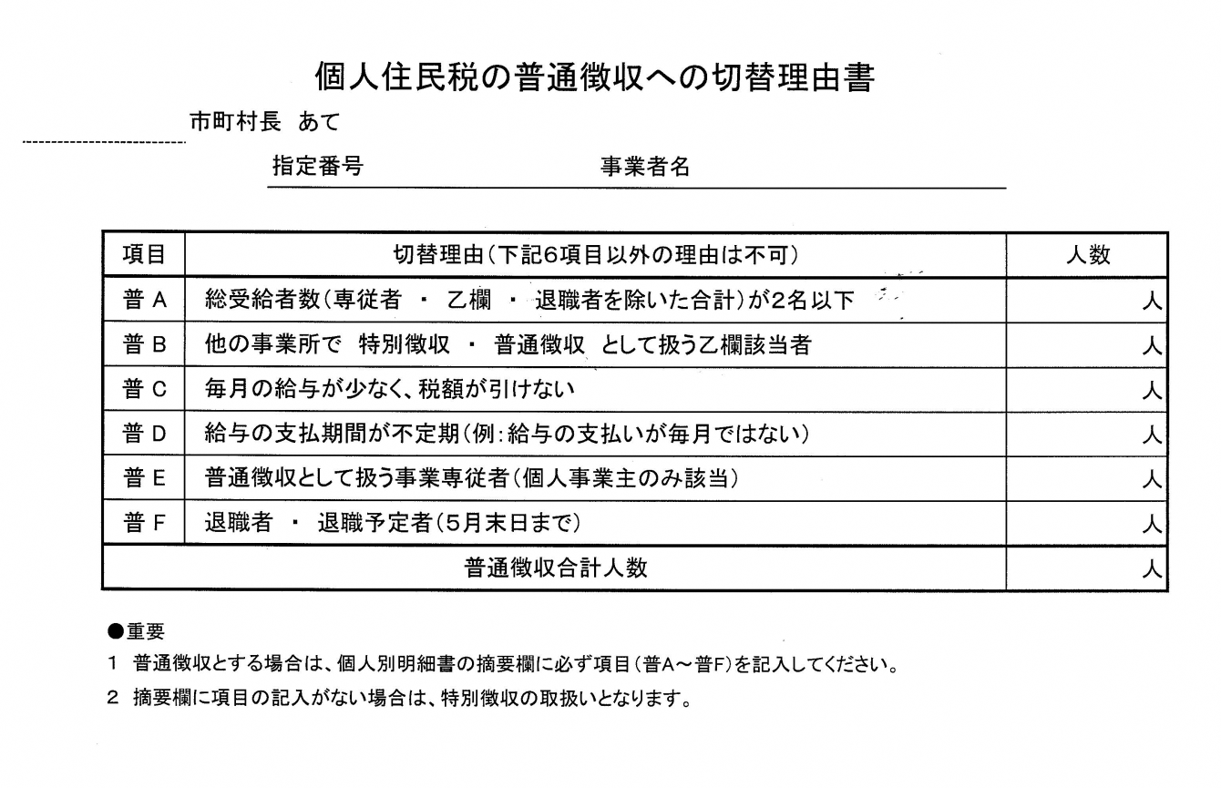
普通徴収とする場合は、給与支払報告書の摘要欄に「普通徴収－Ａ」のように記入してください。
普通徴収(個人納付)とする場合は、項目普Ａ～普Ｆの人数欄に人数を記入してください。

「普通徴収(個人納付)への切替理由書」
を提出してください
＜提出時のご案内＞
切替理由書は下図のとおり、普通徴収とする方の給与支払報告書（個人別明細書）の上へ重ねて提出してください。
（特別徴収のみの場合、切替理由書の添付は不要です）

【給与支払報告書(個人別明細書)抜粋】
（普通徴収分）

（特別徴収分）

個人別明細書
個人別明細書
切替理由書
総括表

普通徴収－Ａ

≪切替理由書についての注意点≫
切替理由書の提出がない場合や給与支払報告書（個人別明細書）の摘要欄に記載がない場合は特別徴収の取扱いとなりますのでご注意ください。
○切替理由について
・項目普Ａの総受給者数は、提出市町村以外にお住まいの方も含めて数えます。専従者・乙欄・退職者を除き給与の支払いが３名以上ある事業所の場合は項目普Ａの該当とはなりません。
・従業員が２カ所以上で働いており、他の事業所が主な勤務先の場合は項目普Ｂの該当となります。
・休職者（予定を含む）や死亡者については、項目普Ｆに人数を記載してください。
○項目普Ａ～普Ｆにあてはまらない次のような場合は普通徴収とすることはできません
・従業員の個人的な希望
・パート、アルバイト従業員という理由
・事務の増加や経理担当者がいない など
○ｅＬＴＡＸ及び光ディスク等で提出する場合
ｅＬＴＡＸで給与支払報告書を提出される場合は給与支払報告書（個人別明細書）の「普通徴収」欄にチェックを入れ、紙の給与支払報告書と同様に摘要欄に項目を入れてください。
また、昨年度はｅＬＴＡＸ及び光ディスク等での提出時にも切替理由書の添付をお願いしていましたが、事務の見直しによりｅＬＴＡＸ及び光ディスク等での提出の場合に限り、切替理由書の添付は不要になりました。（摘要欄への切替理由の記入については昨年同様に記入をお願いします）なお、この変更は山梨県内独自のものですので、他県の市区町村に提出する際は今までと同様に提出をお願いします。

